בס״ד
חנן יה
רוקדים והולכים לישון

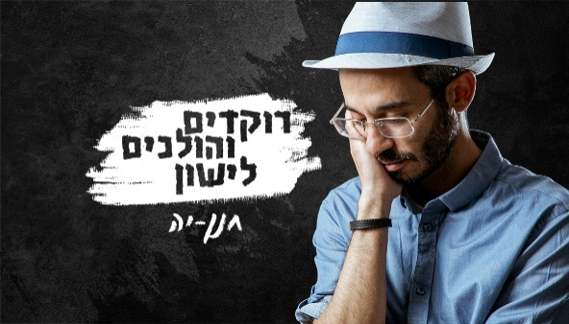
מילים ולחן: חנן-יה ישראל בוהדנה
הפקה מוסיקלית: צחי אלוש | עיבוד: צחי אלוש וחנן-יה ישראל בוהדנה

שלושה חודשים אחרי ״שובי״ המוצלח, מוציא חנן יה שיר חדש –
״רוקדים והולכים לישון״
אותו הוא מקדיש לאהבתו הגדולה - המוזיקה
את העשייה המוסיקלית שלו החל חנן-יה בשנת 2010 עם אלבום הבכורה "מקבל בהבנה".
מאז, הספיק לכתוב ספר ילדים ולהוציא מספר סינגלים, עד שלאחרונה "שובי" בהפקתו המוזיקלית של צחי אלוש זכה להצלחה ופתח לו את הדרך. שובי עשה תפנית חשובה בדרכו של חנן יה שנחשף יותר לתקשורת ולתעשיית המוסיקה בארץ וזכה לביקורות ושיח אשר מאפיינים עליית שלב בחשיפה שלו כאומן.
״רוקדים והולכים לישון״ ממשיך את הקו המוזיקלי ה-כל ישראלי של חנן יה ומדגיש את הצבע הייחודי שלו.

חנן יה על ״רוקדים והולכים לישון״:
"רוקדים והולכים לישון״ הינו פנייה נרגשת למוסיקה שתסייע לי למצוא את הדרך להסביר שהיא בחרה בי ולא אני בה.
המשפט ״רוקדים והולכים לישון״ מאפיין מאבק שלי עם היצירה בתהליך הכניסה שלה אליי כמילים ולחן בו זמנית. ההשלמה הראשונית עם המצב הזה היא לא קלה והיא מנתקת אותי כמעט מכל דבר אחר.
זאת התמסרות טוטאלית לאהבת חיי – המוזיקה.
האזנה נעימה

